Taal thema 4 les 1

De brief: Een brief is een vel papier waarop je iets aan iemand geschreven hebt.
Je stuurt de brief naar hem of haar toe.

De envelop: Een envelop is een hoesje om een brief heen. Je plakt de envelop dicht en doet er een postzegel op.

De postzegel: Je plakt een postzegel op een brief of een kaart. Daarmee betaal je voor het versturen.

De brievenbus: Een brievenbus is een soort bak met twee gleuven die op straat staat. Je gooit er brieven in die je wilt versturen.
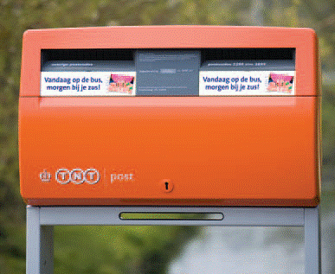
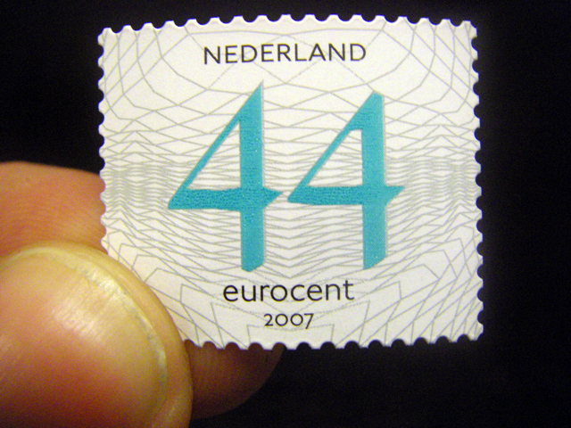

de brievenbus
de brief
de envelop
de postzegel

